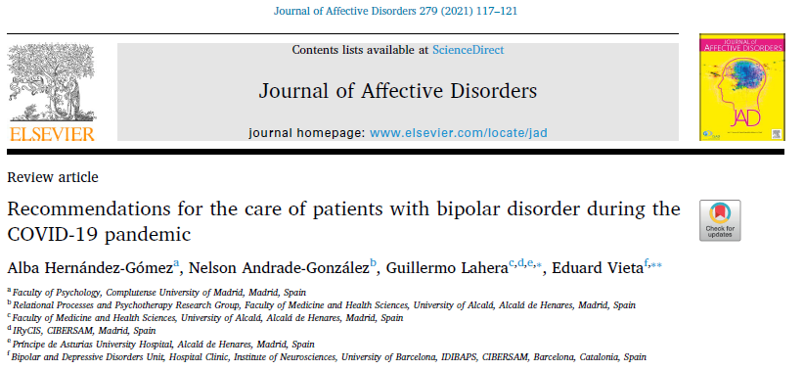
Recommandations pour la prise en charge des patients atteints de trouble bipolaire pendant la pandémie de COVID-19.
INTRODUCTION:
Dans le contexte actuel caractérisé par l'absence de traitement efficace contre le COVID-19, chaque pays a mis en place des mesures de confinement strictes, telles que le confinement de la population pendant des semaines. Les preuves scientifiques des pandémies précédentes (par exemple, le SRAS en 2003) mettent en évidence les effets psychologiques néfastes du confinement et de l'isolement social sur la population générale, ainsi que l'aggravation des symptômes et le risque de rechute chez les personnes ayant déjà souffert de troubles mentaux.
Bien qu'il existe des recommandations pour la prise en charge des patients schizophrènes lors de l'épidémie de COVID-19, aucune recommandation n'a été élaborée pour les professionnels qui travaillent avec des patients atteints de trouble bipolaire. Par conséquent, l'objectif principal de ce travail est de fournir plusieurs recommandations aux cliniciens qui doivent traiter des patients adultes atteints de BD pendant cette période et dans les mois à venir.
RECOMMANDATIONS :
A titre indicatif, les recommandations suivantes sont fondées sur plusieurs recherches scientifiques et peuvent être appliquées en personne ou par téléphone ou internet :
- Évaluer le fonctionnement psychosocial du patient avant l'apparition de la pandémie de COVID-19.
- Encourager le patient à limiter la surexposition aux médias, qui est liée à des effets psychologiques négatifs tels que l'anxiété.
- Recommander au patient de s'auto-surveiller à domicile lors de mesures de restriction comme le poids, la tension artérielle ou la glycémie.
Encourager le patient à consulter lorsque cela est possible pour prendre des mesures telles que les taux de lithium ou les analyses de sang.
- Recommander un régime alimentaire sain, un exercice physique adapté aux conditions physiques du patient et une réduction de poids en cas de surpoids/obésité.
- Examiner l'adhésion au traitement pharmacologique pendant la quarantaine, et ajuster ou modifier la médication en fonction de l'état actuel du patient.
- Evaluer si le patient consomme d'autres substances et exclure le risque de toxicomanie.
- Evaluer la fréquence des contacts interpersonnels entre le patient et d'autres personnes avant l'apparition du COVID-19 et à l'heure actuelle, afin de maintenir une stimulation interpersonnelle stable.
- Informer la famille du risque de rechute dû à l'instabilité de la situation provoquée par l'épidémie de COVID-19.
- Souligner l'importance pour le patient d'adhérer à son traitement pharmacologique et de maintenir une régularité dans ses habitudes de vie.
- Impliquer un membre de la famille : l'informer des prodromes de rechute les plus fréquents, et convenir avec la famille d'un plan d'action dans le but d'aider le patient à faire face à une éventuelle rechute.
- Soulignez l'importance de ne pas blâmer le patient pour d'éventuels changements de comportement.
- Une surveillance des effets du lithium peut être nécessaire, en particulier chez les patients présentant une insuffisance rénale.
- Prudence avec les médicaments allongeant l'intervalle QT.
DISCUSSION :
Ces recommandations doivent être adaptées à la comorbidité psychiatrique habituelle du patient atteint de trouble bipolaire, au degré de soutien et de stress familial, ainsi qu'à l'état de santé physique actuel du patient.
L'adhésion à la distanciation sociale, à l'hygiène des mains et aux mesures respiratoires peut être plus difficile à adopter dans cette population, car elle implique l'établissement strict de nouvelles habitudes et l'abandon de celles précédemment établies. La détection des prodromes de rechute, le suivi du traitement pharmacologique et l'amélioration de l'adhésion aux médicaments chez ces patients contribueront à réduire la possibilité de rechutes marquées par l'instabilité provoquée par cette crise sanitaire. À ce stade, il est important que les cliniciens qui prescrivent des médicaments aux patients atteints de trouble bipolaire et traités pour le COVID-19 tiennent compte du risque d'interactions pharmacologiques indésirables.
D'autre part, la promotion d'habitudes de sommeil et de vie saines et régulières permettra de normaliser les hauts et les bas émotionnels provoqués par les mesures de confinement du COVID-19 et le déconfinement qui s'ensuit. De même, la réduction du sentiment d'isolement social ainsi que la régularisation des relations sociales éviteront une diminution et/ou une augmentation drastique de la stimulation sociale qui pourrait décompenser ces patients.
En conclusion, les patients atteints de trouble bipolaire sont susceptibles de ressentir du stress en raison des profonds changements dans leurs habitudes de vie, et peuvent en outre éprouver des émotions intenses résultant de la grave crise sanitaire provoquée par l'épidémie de COVID-19.
Dr. Omar EL OUMARY
Service de psychiatrie - CHU Agadir
Octobre 2021

